03ª COMISSÃO DE FINANÇAS, ECONOMIA E ORÇAMENTO - CFEO

PROJETO DE LEI Nº 016/2023
AUTORIA: Vereador Caio André

EMENTA: “DISPÕE sobre a Campanha Municipal de Incentivo à Doação de Cabelos a Pessoas Carentes em Tratamento de Câncer.”

PARECER

O Projeto de Lei, acima identificado, ao percorrer os trâmites regimentais, conforme determina o Art. 44, do Regimento Interno desta Casa, chegou nessa 03ª Comissão de Finanças, Economia e Orçamento - CFEO, que após análise, emite o seguinte parecer.
A propositura institui a Campanha Municipal de Incentivo à Doação de Cabelos a Pessoas Carentes em Tratamento de Câncer na cidade de Manaus e será coordenada pelo órgão designado pelo Executivo Municipal, com a participação da sociedade civil organizada, durante a semana em que se comemora o Dia Nacional de Combate ao Câncer, que acontece no dia 27 de novembro.
Na sua justificativa o autor da proposta alerta que autoestima para um paciente de Câncer tratado com quimioterapia é extremamente importante na sua recuperação e o uso de perucas é um instrumento muito utilizados por hospitais para auxiliar em sua recuperação. Muitos hospitais possuem bancos de cabelos para a confecção das perucas que serão utilizadas em seus pacientes, mas é necessário que tenham doações suficientes de cabelos para esse fim. Lembra ainda que muitas perucas não podem ser adquiridas por aqueles mais carentes. Neste sentido, a importância dessa Campanha para conscientizar a população da importância da doação e esclarecer como e onde ela pode ser feita.
Portanto, devido a relevância da matéria, somos FAVORÁVEL ao prosseguimento dos trâmites legais do presente Projeto de Lei.

Plenário Adriano Jorge, 06 de julho de 2023
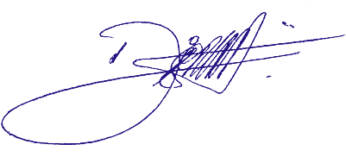
Ver. Diego Afonso
Vereador – Líder do União Brasil
Relator

